Configuració d’un servidor anònim

- Deshabilitar els usuaris registrats
Hem d’accedir al fitxer de configuració del servidor i modificar-lo per tal que permeti l’accés al usuari anònim i que no permeti l’accés dels usuaris locals, els usuaris virtuals per defecte no estan declarats.

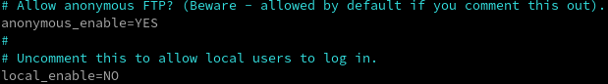
També he posat la directiva no_anon_password=NO per tal que al accedir com anònim no demani cap contrasenya.

- Crearem un fitxer de prova amb extensió .txt a /var/ftp

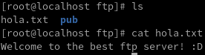

- Comprovarem que ens podem autenticar com a usuari anònim

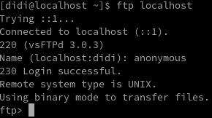

Com podem veure no em demana la contrasenya

Si traiem la directiva de no_anon_password llavors si demana la contrasenya, i com que no tenim cap contrasenya posada com anonymous hem de donar altra cop a enter i ja ens deixa entrar
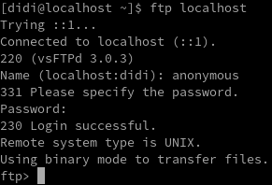

- Descarregarem el fitxer

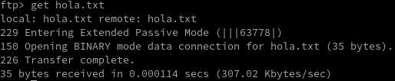

Com veiem, al moment de descarregar el fitxer amb get file aquest es guarda en el directori actiu de l’usuari que s’ha autenticat com anonymous.

També podem accedir des d’un navegador:

